旺猜

|  |  |  |  |
| --- | --- | --- | --- |
| **更新时间** | **版本号** | **更新内容** | **修订者** |
| 2018-1-23 | 1.0 | 创建文档 | 武可欣 |

目录

1. 系统概述 2

1.1 系统概述 2

2. 玩法介绍 2

2.1 好友猜题 2

2.2 猜数字玩法介绍 3

2.3 推广需求 4

2.4 小程序进入界面 4

2.5 小程序授权规范 4

3. 游戏界面 4

3.1 主界面发起界面 4

3.2 猜题界面 7

3.3 结束排行界面 9

3.4 我的记录 11

3.5 发起成功分享界面 12

3.6 常见问题界面 14

3.7 提现界面 14

3.8 游戏介绍弹窗 15

3.9 游戏分享图 16

3.10 小程序分享 17

# 系统概述

## 系统概述

玩家发起一组猜数字礼包，猜对部分数字奖励礼包中部分现金，全部猜对礼包中剩余现金全部获得，发送到群中，每次竞猜后有3分钟下次竞猜等待时间，等待时间结束可再次竞猜，可消耗加速卡清除等待，发送至个人无3分钟等待。

# 玩法介绍

道具：加速卡，用于清除竞猜等待时间

获取途径：发起红包赠送2张，每日首次分享小程序赠送1张（除发送红包外）

## 好友猜题

* 玩家花费现金发起猜数字红包，题目由系统随机，发起者可参与竞猜；
* 提现时收取2%服务费；
* 发起红包选择赏金金额，1.68元、6.6元、8.8元，或自选金额，自选不少于1元；
* ~~发起时若小程序中有余额未提现，优先使用小程序中余额发红包，~~不使用余额，无论是否有余额均直接支付。
* 限制20次猜题次数，所有玩家猜题次数加起来一共20次；
* 可分享至好友或微信群；
* ~~参加游戏人员第一次竞猜扣除100金币，之后不再扣除金币；~~
* 发送至群聊中，每次竞猜后需等待180秒后再次竞猜，可花费加速卡清除等待时间；
* A与B共同计算，竞猜者中第一个猜到A与B前面数字加起来等于1时（1A0B、0A1B）获得红包中3%-4%的现金，竞猜者中第一个猜到A与B前面数字加起来等于2时（1A1B、0A2B、2A0B），获得红包中4%-6%的现金，竞猜者中第一个猜到A与B前面数字加起来等于3时（0A3B\1A2B\2A1B\3A0B）,获得红包中6%-8%的现金，竞猜者猜到A与B前面数字加起来等于4时（0A4B\1A3B\2A2B\3A1B），除4A0B，会获得红包中8%-10%现金；之后猜到1个数、2个数、3个数、4个数（除4A0B）的玩家获得红包中1%、1%-2%、2%-3%、3%-4%的现金，读取配置表parameter表。
* 玩家自己发起的猜数字红包超过24小时未领取完，分为两种情况：1.有人参与此红包（无论是否有领走现金），24小时后退回至此玩家小程序账户中；2.无一人参与竞猜，24小时后退回至发红包人微信钱包中；
* 进入游戏时此红包已领取完毕，则弹出提示“红包已领取完毕”，跳转至排行界面；
* 进入游戏时，此红包已过期，则弹出提示“红包已过期”。红包未领取完超过24小时过期，跳转至排行界面。
* 猜题次数达到上限，弹出提示“猜红包次数达到上限”，跳转至排行界面

## 猜数字玩法介绍

* 系统在0-9,10个数字中随机生成一组4位不重复的数组，例如：0896、2479、9013；
* 猜题人每轮猜数字需输入0-9中不重复的4个数字；
* 系统根据猜题人的4位数组给出“几A几B”，A表示位置正确的数字个数，B表示数字正确而位置不对的数字个数；
* 有玩家猜中4A0B时，游戏结束；
* 例如：正确答案是5234，猜题人猜5346；则为1A2B；

## 推广需求

* 从豆子世界公众号头条中进入小程序的玩家直接获得1元代金券，可用来发送红包。
* 此红包券仅用来发红包，不可直接提现。

## 小程序进入界面

自好友分享的红包链接或小程序码打开小程序进入此红包竞猜界面，若此红包已过期或已领取完弹出提示，跳转至排行界面。

A发送红包给B，B转发至C，C通过链接进入A的红包竞猜；

炫耀排名转发出去的链接，进入此红包排名界面，链接标题；

其他途径分享出去的链接均进入小程序发起红包界面。

## 小程序授权规范

用户进入小程序，系统弹出提示：是否确认授权；

若选择拒绝，点击发起红包、余额提现、我的记录时，弹出需要授权确认窗。

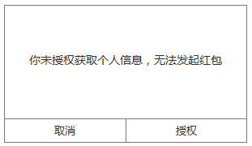

# 游戏界面

## 主界面发起界面

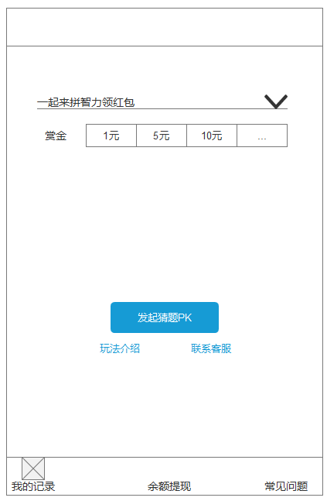

1. ~~展示玩家金币及钻石数量，加号跳转至货币购买界面，金币可花费钻石购买，钻石充值获得；~~
2. 可选择红包标题，选中文字展示于 发送出去的图片中；
3. 选择红包金额，可选择固定金额或手动输入，最后一格“。。。”点击后赏金处变为输入框，可输入金额，不少于1元，提示“赏金至少一元”；
4. 发起猜题pk按钮，未选择金额时显示为“发起猜题pk”，选择金额后显示需支付金额数，点击后直接进入微信支付界面，支付后弹出分享界面，可分享至微信好友、微信群、朋友圈；
5. 玩法介绍，点击后弹出游戏介绍弹窗；
6. 我的记录，跳转至我的记录界面；
7. 去提现，点击后跳转至提现界面；
8. 联系客服，点击后可发送疑问给客服，客服为外界接入的

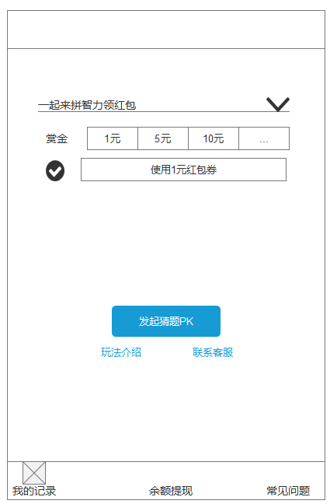

此界面仅用于豆子世界公众号头条进入小程序的玩家，增加一个使用红包券选择栏；

未选择此项发红包，红包券保留，使用红包券后界面变作与其他玩家相同界面。

发出后无人领取此红包，红包券失效，不返回至发起者账户。

## 猜题界面

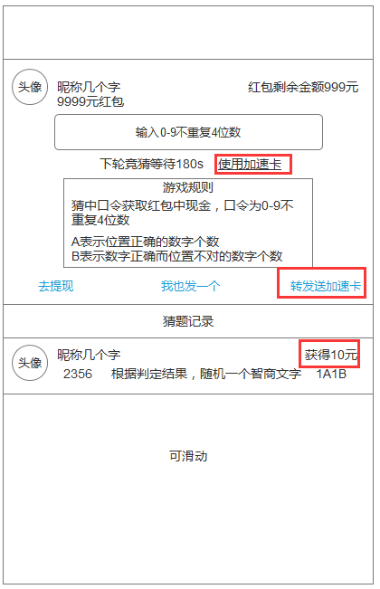

1. 上方展示发起人的头像及红包总额；
2. 4个数字的图片；
3. 红包中剩余金额展示；
4. 游戏规则说明；
5. 猜题记录，展示猜题人头像、昵称、所猜数字、判定结果，根据判定结果随机一个智商的文字描述，如领取到金币展示领取金币数量；
6. 输入框，框内提示“输入0-9不重复4位数”；
7. 文字提示，竞猜一次后，文字提示“距下轮竞猜还剩180秒”及清除等待，有等待时间时点击输入框或“清除等待”后弹出消耗提示“距下轮竞猜还有180s，是否花费一张加速卡清除等待，每日首次分享小程序可获得一张加速卡”，按钮为加速，下方显示，消耗个数/拥有个数，无冷却cd时，此处不显示文字。

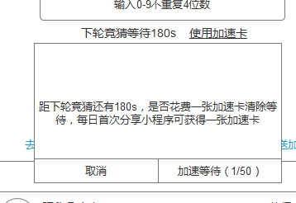

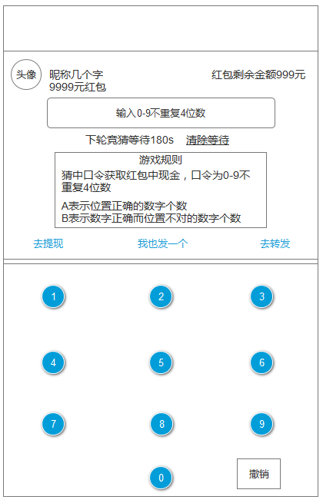

## 结束排行界面

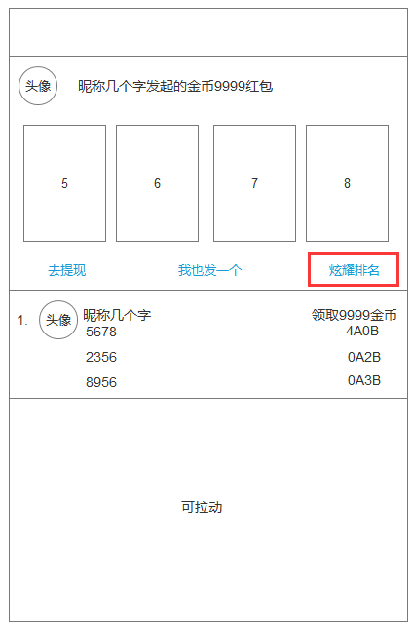

1. 显示发红包人头像、昵称、红包总数；
2. 正确答案展示；
3. 排行展示，头像、昵称、此人每次竞猜的数字及判定结果、所得金币总数，按获得金币总数量排序，数量相同按获得金币时间排序；昵称与每次竞猜数字中间增加一行智商评语，取此玩家几次竞猜中最高的评语；
4. 分享排名，点击后弹出分享界面，可分享至微信好友、微信群、朋友圈；
5. 发起红包，点击后跳转至游戏主界面——发起界面。

## 我的记录

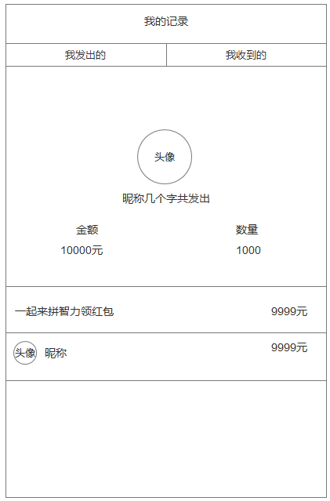

1. ~~展示玩家金币及钻石数量；~~
2. 两个页签，“我发出的”“我收到的”，区别选中状态；
3. 玩家头像及昵称
4. 金额显示，我发出的页签下显示总共发出的金额，我收到的页签下显示总共收到的金额；
5. 数量显示；
6. 我发出的页签下，显示红包名称及此红包金额，点击每一栏可跳转至此红包竞猜界面，若竞猜完毕则跳转至排行界面；
7. 我收到的页签下，显示发起人头像，昵称及我收到多少金币，点击每一栏可跳转至此红包竞猜界面，若竞猜完毕则跳转至排行界面；

## 发起成功分享界面

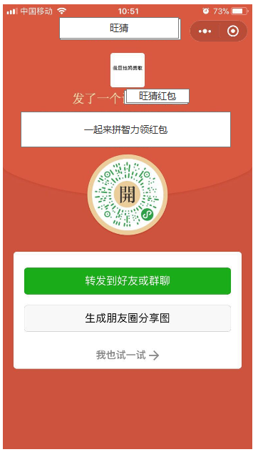

1. 界面显示发起者头像、红包名称；
2. 生成红包小程序码，扫码可进入此红包中；
3. 转发至好友或群聊；
4. 生成朋友圈分享图；
5. 我也试一试，点击跳转至此红包竞猜界面。

## 常见问题界面

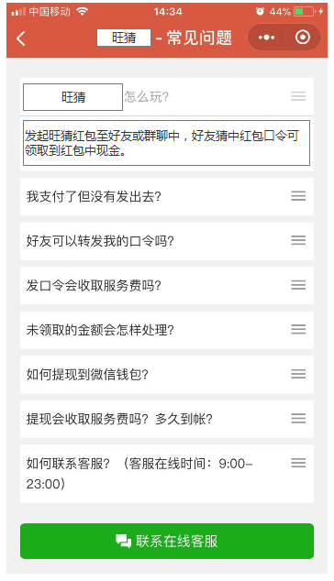

## 提现界面

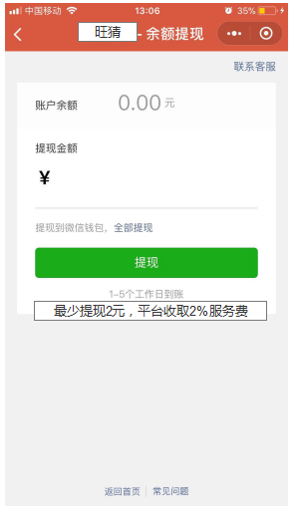

提现时收取2%服务费，最低提现金额2元。

## 游戏介绍弹窗

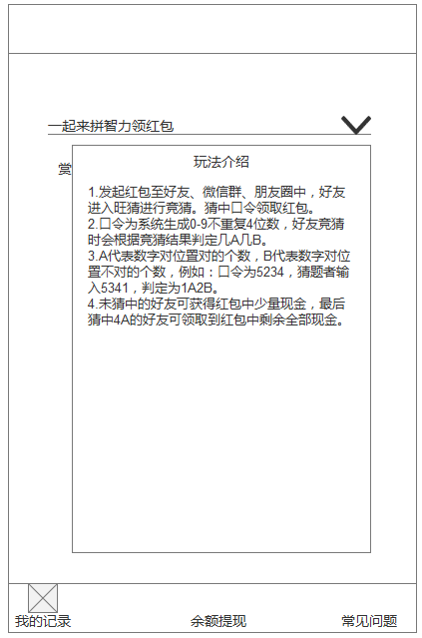

## 游戏分享图



## 小程序分享

转发小程序时，分享的链接图，除发红包分享红包至群聊或好友

